Школьный этап Всероссийской олимпиады школьников по технологии
(обслуживающий труд) 2014-2015 учебный год
9 класс
Теоретическое задание

Кулинария
1. Пирожки пекутся в духовке:

а)20 мин б) 40 мин в) 60мин г)1ч30мин

2.Какие витамины и минеральные соли содержит хлеб ? (…)

3. Назовите традиционные блюда русской кухни (не менее 5)

4. К первым блюдам относятся
а) соусы б) супы – пюре в) запеканка
г) «юшка» д) солянка е) окрошка

5. Мясные продукты это
а) говядина б) печень
в) язык г) крольчатина

Материаловедение

6. Мягкая, легкая шерстяная ткань, из которой шьют пальто
а) драп б) крепдешин
в) сукно г) кашемир

7. Какие нити в ткани более мягкие и пушистые?
а) кромочные;
б) диагональные;
в) поперечные;
г) основные.
8. Ткань декатируют с целью:
а) предотвращения усадки;
б) удаления грязи;
в) улучшения качества ткани;
г) отделки ткани;
Машиноведение
9. Выберите швы для обработки низа изделия.
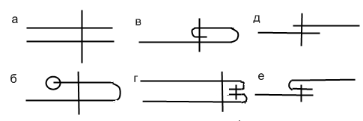
10. Подбор номера машинной иглы зависит:
а) от толщины ткани
б) толщины ниток
в) вида швейной машины

11. В бытовых швейных машинах имеются регуляторы:
а) длины стежка;
б) ширины стежка;
в) натяжение верхней нити;
г) натяжение нижней нити
12. Стачивание – это…
а) временное соединение мелкой детали с крупной временными стежками
б) соединение двух деталей, примерно равных по величине, строчкой постоянного назначения
в) закрепление подогнутого края детали строчкой постоянного назначения.

Конструирование и моделирование
13.При переносе основной вытачки ее вершина:
а) переносится вместе с вытачкой;
б) остается на месте;
в) переносится не более чем на 1 см;
г) переносится не более чем на 2 см.
14. Назовите мерку, по которой определяют размер ночной сорочки:
а) СгII;
б) Сш;
в) Ди;
г) Сб.
15.Выполнить моделирование изделия без изменения выкройки можно с помощью
а. отделочных строчек
б. оборок
в. вышивки
г. кокетки
д. переноса основной вытачки в линию бока
16. Костюм народа какой страны представлен на рисунке?
Технология обработки изделия
17. В швейных изделиях применяются соединения деталей:
а) клеевые;
б) шиповые;
в) сварочные;
г) ниточные.
18. Показанную на рисунке раскройку выкройки можно применить на ткань:
а) с рисунком в полоску;
б) с направленным рисунком;
в) с ворсом;
г) с рисунком в горошек;
д) гладкокрашенной.
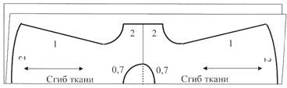

19. Влажно-тепловая обработка конца вытачки называется
а разутюжить
б заутюжить
в сутюжить
г проутюжить
д приутюжить

20. Подготовка ткани к раскрою включает в себя следующие операции
а. выравнивание срезов
б. стирку
в. выявление дефектов
г. накрахмаливание
д. определение направления долевой нити
е. определение лицевой стороны
ж. декатирование

Рукоделие

21.Рисунок или украшение, изготовленное из нашитых или наклеенных на основу лоскутов ткани, называется
а вышивка
б аппликация
в мозаика
г витраж

22. Перечисли виды рукоделия ( не менее пяти видов)

Электротехника
23. При пользовании электрическим утюгом нужно следить:
а) за положением шнура
б) стоящим рядом соседом
в) чтобы утюжильная доска стояла правильно

24. Установите соответствие между названиями элементов электрической цепи и их условными обозначениями:

1 .Электрическая лампа | А | 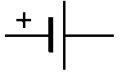
2. Электрический двигатель | Б | 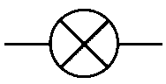
3. Гальванический элемент | В
4. Предохранитель | Г
5. Катушка индуктивности | Д | 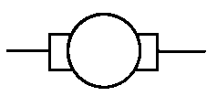

Профессиональное самоопределение

25. Назовите возможные пути получения образования по выбранной профессии в нашей области.
Ответ: ………………………………………………………………………………..
……………………………………………………………………………………………

26. От чего в большей мере зависит успешность деловой карьеры:
а от уровня образования;
б от устремленности;
в от совпадения профессионально важных качеств личности требованиям профессии;
г от случая.

Экономика
27. Если доходы превышают расходы, то бюджет считается:
а избыточным
б сбалансированным
в совокупным
г дефицитным

28. На расширении рынка сбыта продукции сказываются такие факторы производства, как:
а – улучшение организации производства;
б – повышение уровня автоматизации;
в – улучшение качества продукции;
г - уменьшение цены продукции;
Интерьер
29. После пересаживания комнатное растение следует поставить
а - на подоконник на яркое солнце
б - на пол в холодном и влажном помещении в - теплое слегка затененное место

30. Украшение из ткани в верхней части дверных и оконных проемов называется
а - штора
б - карниз
в - ламбрекен
г - занавеска
д - ширма

ОТВЕТЫ НА ТЕСТ:
- а;
- калий, фосфор, железо, витамин «В»,
3 - русские щи, блины, кулебяка, пельмени, квас, морс, курник, пасха, каравай, кисель, сбитень.
4 – б, г, д, е
5 – в,б
6 – г
7- в
8 – а
9 – б,в
10 – а,б
11 – а,в г
12 - б
13 - б
14 -а
15 – а в
16 – Древний Египет
17 – а г
18 – а г д
19 – в
20 – а в д е ж
21 – б
22 – вязание, вышивка, плетение, батик, валяние, бисероплетение…
23 – а
24 – 1-б 2-д 3- а 4 – в 5 –г
25 – ПТУ, техникумы, колледжи, университеты
26 – в
27 –а
28 – а в г
29 – в
30 - в

Карта пооперационного контроля по выполнению практической работы
«Изготовление косметички» 9 класс

№  п/п | Критерии оценки | Баллы
1 | Соблюдение при раскрое направления нити основы | 2
2 | Припуски на обработку 10 ± 2 мм | 2
3 | Ширина шва притачивания тесьмы «молния» 10 ± 2 мм. | 3
4 | Выполнение закрепки 5 ± 2 мм. | 1
5 | Ширина шва настрачивания тесьмы «молния» 3 ± 2 мм. | 3
6 | Выполнение закрепки 5 ± 2 мм. | 1
7 | Качество влажно-тепловой обработки шва | 3
8 | Ширина стачивания боковых швов 10 ± 2 мм. | 2
9 | Качество вывернутых углов | 2
10 | Качество влажно-тепловой обработки | 3
11 | Соблюдение безопасных приемов труда | 2
 | Итого: | 24

Практическая работа: «Изготовление косметички» 9 класс
Косметичка для мелких вещей: расчески, косметики, необходимых лекарств. Деталь косметички может быть выполнена в лоскутной технике или декорирована вышивкой, аппликацией, стразами.
Тесьма «молния» длиной 200 мм. Размеры кроя: ширина 200 мм, длина - 300 мм, припуски на обработку – 10 мм.

Последовательность выполнения | Графическое изображение
Выкроите детали из основной ткани, соблюдая направление нити основы и припуски на обработку 10 ±2 мм.  Нанесите линии сгибов. | 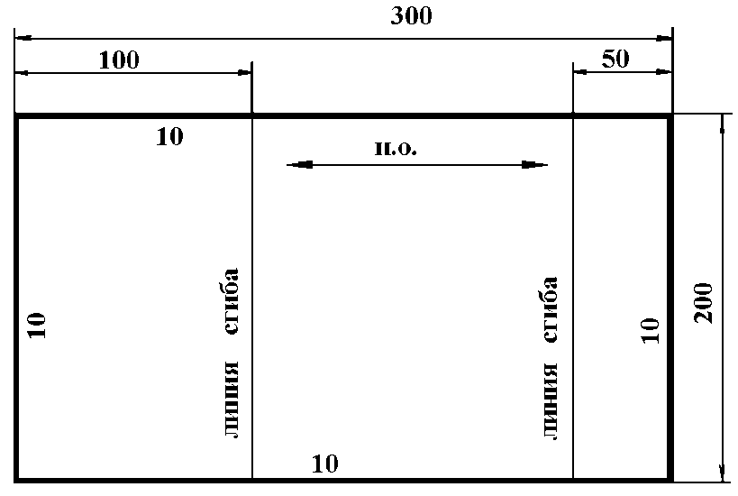
Сложите тесьму «молния» и основную ткань лицевыми сторонами внутрь, тесьму приметайте и притачайте шириной шва 10±2 мм, выполняя машинные закрепки (строчка 1). Удалите стежки временного назначения. | Изнаночная сторона изделия
Детали выверните на лицевую сторону, выправьте швы, приутюжьте, откройте «молнию», отстрочите шириной шва 3±2 мм (строчка 2).
Выверните изделие на изнаночную сторону, перегните по линиям сгиба. Сметайте боковые стороны детали, стачайте шириной шва 10±2 мм, выполняя закрепки.
Удалите наметку, выверните изделие, выправьте углы, приутюжьте.
Самоконтроль:
машинная строчка – ровная, аккуратная;
ширина швов соответствует заданным величинам;
наличие машинных закрепок;
качество ВТО;
соблюдение правил техники безопасности.
Практическое задание. Тема: моделирование юбки. 9 класс

Рассмотрите эскиз модели юбки и выявите различие между базовой моделью прямой юбки и заданной моделью
Выполните моделирование юбки в соответствии с эскизом
Нанесите на выкройку необходимые надписи для раскроя

Эскиз и описание модели | Выполнить моделирование юбки | Выкройка юбки
Юбка с фигурной кокеткой на переднем полотнище,  со сборкой по верхнему срезу нижней части переднего полотнища,  с притачным поясом. Нижняя часть юбки заужена.  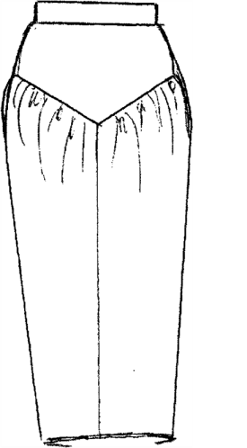 | 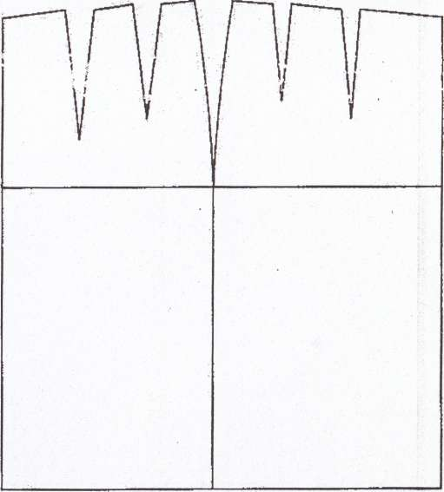

Карта контроля практической работы

Критерии | Баллы
Определение линии кокетки | 2
Нанесение фасонной линии кокетки и бока по модели | 4
Разрезание по фасонной линии | 2
Оформление деталей выкройки | 2
Название деталей, количество деталей, направление нити основы, припуски, контрольные линии | 2
Итого | 12

